「2023年軌道菁英研習營(第七屆)–
智慧鐵道應用與專題競賽」計畫書
壹、宗旨
財團法人中華顧問工程司為促進產學工程知識之交流與傳承、鼓勵學生探索軌道工程之熱忱，以及培訓軌道工程菁英，自2014年起即定期舉辦軌道菁英研習營，歷屆活動均得到熱烈迴響。2023年已為第七屆舉辦，鑒於鐵道未來的發展趨勢，2023年研習營特以智慧鐵道應用為主軸，並以專題競賽激勵參訓學員積極投入學習。研習營邀請國內大專院校管理、工程、建築、電資等相關學院之大學生及碩博士研究生參與交流，藉由密集訓練、腦力激盪與創新實作，使參訓學員能深入認識鐵道運輸系統，提升職場競爭力。
貳、規劃
2.1 主辦單位：
財團法人中華顧問工程司主辦，中華大學區域運輸發展研究中心協辦。
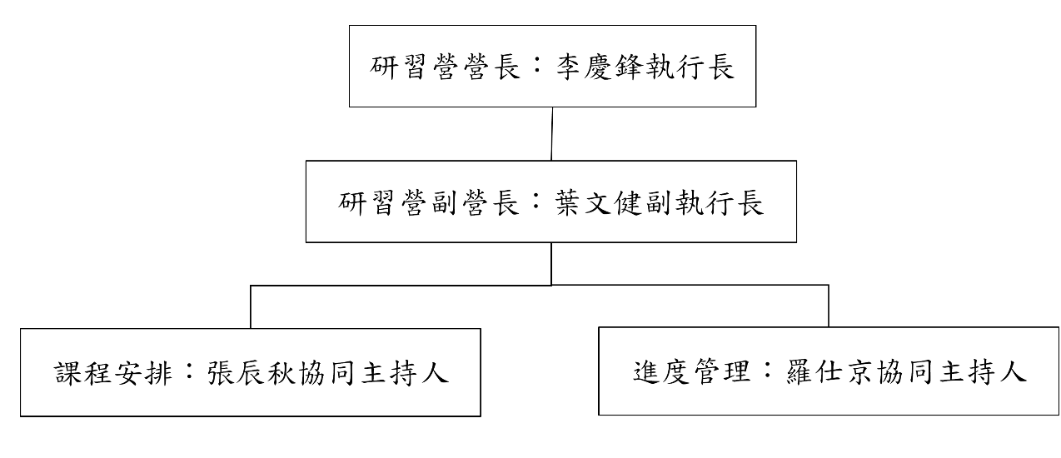
2.2 組織架構：(略)
2.3 活動時間：
民國112年1月31日～2月2日（週二～週四）。
2.4 研習場所：
台北捷運北投會館，地址：臺北市北投區大業路527巷88號。
2.5 報名方式及編組：
- 邀請國內大專院校管理學院、工程學院及電資學院，由專任教師推薦大學三年級至研究所碩博士學生1~2位。資格審定後，共取30名參加。報名推薦表如附件。
- 報名作業完成後由研習營工作小組進行研習生遴選及編組，共分6組，每組5名研習生，於12/31日前於本工程司官網公告遴選及編組結果，並e-mail通知每位報名學生。
- 本活動得由本工程司、台灣世曦公司與臺北捷運公司依其與各校產學合作備忘錄項下，依報名表逕予推薦。
2.6 研習內容
透過軌道工程專題系列講座提升學員基本知識，並藉由團隊合作、資料蒐集、交流討論及專題創作等過程，使學員能夠瞭解軌道工程的基本觀念，提出鐵路系統(包括高速鐵路、傳統鐵路、大眾捷運)營運之改善建議及創意發想，發揮實事求是的精神。研習內容如下：
- 專題講座：含鐵道系統概述、鐵道運工機電四大系統概述、智慧鐵道安全系統、智慧鐵道應用及國外鐵路營運經驗等專業課程。
- 專家學者互動：研習生於專業講座課程，可隨時與專家學者互動，交流技術，獲取專業知識。
- 分組專題創作與競賽：研習營各分組編制多元領域專長之研習生，透過資料蒐集與分析、綜合研討及創意發想等，提出鐵道系統改善建議，並製作簡報發表各組成果，透過簡報過程訓練研習生臨場應變能力及簡報表達能力，激發潛能，發掘鐵道人才。

4.分組專題題目：
大家來做智慧軌道系統
- 活動目的與作法：
- 以實作方式推廣軌道系統基本概念
- 以分組團隊合作方式進行雛型軌道系統之規畫、設計與模擬
- 發掘有潛力參與軌道相關工作之人才
- 活動內容：
- 相關軟體使用說明(1 小時、第一天下午)
- 競賽分組及題目說明(0.5 小時、第一天下午)
- 練習分工合作、製作雛型(3 小時、第一天晚間)
- 準備展示成果及簡報投影片(3 小時、第二天晚間)
- 頒獎(0.5 小時、第三天下午)
- 環境需求：
- 自行攜帶筆記型電腦
- 電腦作業系統為近 5 年內之微軟視窗系統版本
- 電腦螢幕投影設備 (由活動場地提供)
- Rule the rail v1.5 (2009 版)執行相關軟體(下載或 usb 隨身碟內建)
- 案例說明：
- 容量—路線列車數量多寡(例如:一列車、兩列車、……)
- 路線—不同端點站路線佈設(例如:公館至秀朗橋)
- 設施—車站、維修機廠、聯合開發、變電站、……
2.7 課程安排
- 本研習活動安排三天專業課程及專題簡報。課程安排如下：

日期 | 時間 | 內容(暫訂) | 講師
Day 1  1/31  (星期二) | 9:30~10:00 | 報到 | 工作人員
 | 10:00~10:10 | 開訓致詞 | 中華顧問工程司執行長李慶鋒(營長)
 | 10:10~10:50 | 鐵道系統概述 | 鐵道局楊正君副局長
 | 11:00~11:50 | 鐵道運務 | 台北捷運公司黃清信總經理
 | 13:10~14:00 | 鐵道機電系統(包括水電、環境及消防，不包括鐵道車輛系統) | 交通部鐵道局廖崑亮前副總工程司
 | 14:10~15:00 | 鐵道設施系統(軌道及土建) | 新北捷運工程局李政安局長
 | 15:10~16:00 | 智慧鐵道系統 | 清華大學資工兼任教授劉龍龍博士中華大學智慧運輸暨軌道系統研發中心張辰秋執行長
 | 16:10~17:00 | 研習生專題研討(1) (分派智慧鐵道系統專題項目供學員參考) | 清華大學資工兼任教授劉龍龍博士中華大學智慧運輸暨軌道系統研發中心張辰秋執行長
 | 19:00~21:30 | 專題軟體教學 | 清華大學資工兼任教授劉龍龍博士
Day 2  2/1  (星期三) | 09:00~09:50 | 單軌系統規劃、設計、建設及營運注意事項 | 成功大學交通管理科學系主任鄭永祥教授
 | 10:00~10:50 | 智慧鐵道安全系統 | 中興顧問社土木水利及軌道運輸研究中心主任鍾志成
 | 11:00~11:50 | 鐵道車輛系統 | 高雄餐旅大學蘇昭旭助理教授
 | 13:00~17:00 | 北捷參訪
 | 19:00~21:30 | 研習生專題研討(2) | 專題輔導老師與各組協助人員
Day 3  2/2  (星期四) | 9:30~12:00 | 研習生專題製作 | 專題輔導老師與各組協助人員
 | 13:00~14:30 | 專題成果評比(1) | 第1~3組簡報(每組簡報20分鐘，10分鐘QA)
 | 14:40~16:10 | 專題成果評比(2) | 第5~6組簡報(每組簡報20分鐘，10分鐘QA)
 | 16:10~16:30 | 成績計算與討論 | 評審委員
 | 16:30-16:45 | 頒獎

2.8 評選委員
由中華大學智慧運輸暨軌道系統研發中心張辰秋執行長擔任召集人，邀請專家學者組成評審團隊，委員共5人。
2.9 研習生交通費補助
中華顧問工程司提供活動期間研習生來回之交通費補助。研習生除臺北市及新北市外，搭乘或轉乘大眾交通工具來回行程可申請補助，皆須有單據（國內機票、高鐵、台鐵、客運、捷運購票等證明）才可申請報核。高鐵可選乘標準座或自由座，國內班機經濟艙，各類客運則無限制。
- 起訖點必須與戶籍或聯絡地址或學校所在地相符。
- 統一規定得申請補助期間為112年1月31日至2月2日之單據，此期限外之單據無法受理。
2.10 邀請學校
本研習活動邀請國內公、私立綜合大學及科技大學，鎖定之專長有管理、工程、建築、電資等相關學院之學生，邀請單位如下：
 | 學校 | 學院
1 | 國立臺灣大學 | 工學院、電資學院
2 | 國立成功大學 | 工學院、電資學院、管理學院
3 | 國立清華大學 | 工學院、電資學院
4 | 國立陽明交通大學 | 工學院、資訊學院、電機學院、管理學院
5 | 國立中央大學 | 工學院、資電學院
6 | 國立中興大學 | 工學院、電資學院
7 | 國立海洋大學 | 工學院、電資學院
8 | 國立聯合大學 | 理工學院、電資學院
9 | 國立金門大學 | 理工學院、管理學院
10 | 國立臺灣科技大學 | 工學院、電資學院
11 | 國立臺北科技大學 | 工學院、機電學院、電資學院
12 | 國立雲林科技大學 | 工學院
13 | 國立高雄科技大學 | 工學院、電資學院
14 | 國立屏東科技大學 | 工學院
15 | 國立澎湖科技大學 | 海洋資源暨工程學院、人文暨管理學院
16 | 淡江大學 | 工學院、管理學院
17 | 大同大學 | 工學院、電資學院
18 | 中華大學 | 資訊電機學院、管理學院、建築與設計學院
19 | 逢甲大學 | 工程與科學學院、建設學院、資電學院
20 | 健行科技大學 | 工學院、電資學院
21 | 朝陽科技大學 | 理工學院、資訊學院
 | 合計21所學校 | 合計46個學院

2.11 獎勵：
- 於研習活動過程中，各組就其選定之專題創作進行成果發表，由本研習營評選委員進行評分，分數前三高各組給予獎勵，獎勵方式如下：
  - 第一名團隊頒發2萬獎學金，組員每人給予獎狀乙只。
  - 第二名團隊頒發1萬5千元獎學金，組員每人給予獎狀乙只。
  - 第三名團隊頒發1萬元獎學金，組員每人給予獎狀乙只。
- 獎學金於頒獎典禮頒發。

【附件】
「2023年軌道菁英研習營–智慧鐵道應用與專題競賽(第七屆)」推薦表
一、推薦學生基本資料
學校與系別
年級 |  | 學號
中文姓名 |  | 英文姓名
身份證字號 |  | 聯絡電話
專長調查 | 是否曾修習以下相關課程? (請勾選，可複選)  □軌道學程、□交通運輸管理、□力學、□電學、□動力學
二、推薦教師
中文姓名 |  | 聯絡電話
電子郵件
推薦說明
教師簽章： (每位教師限推薦1~2名)
「2023年軌道菁英研習營–智慧鐵道應用與專題競賽(第七屆)」報名表
學校： 系別：
年級： 學號：
中文姓名 |  | 英文姓名
身份證字號 |  | 出生日期 | 年 月 日
行動電話 |  | 緊急聯絡人/電話
電子郵件 |  | 餐飲需求 | □葷 □素
聯絡地址
專長調查 | 是否曾修習以下相關課程? (請勾選，可複選)  □軌道學程、□交通運輸管理、□力學、□電學、□動力學
請簡單敘述您對鐵道有興趣的議題

